元培醫事科技大學
申請學雜費減免 應繳證明影印本黏貼表

學生 學號 申請 學年度 第 學期
※※※※ 檢附相關證明正反面影本 黏貼處 ※※※※※
身心障礙手冊 正面影本  黏貼處 | 身心障礙手冊 反面影本  黏貼處
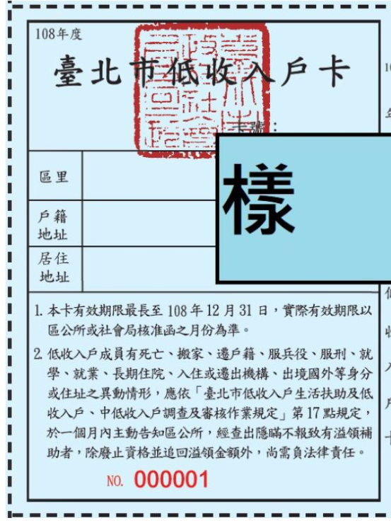 | 